МКУ «Управление образования исполнительного комитета Чистопольского муниципального района
Республики Татарстан»
МБОУ «Юлдузская СОШ»

«Мой папа-герой»

Секция:«Что было до нас?»

Выполнила ученица 4 класса
Гафиатуллина Аделина
Научный руководитель:
Габутдинова Р.М.
учитель начальных классов,
первый квалификационной категории

Чистополь

Содержание
Введение…………………………………………………….. 3-4
Глава 1..Чеченский конфликт
1.1. Чеченские войны.…. ……………………………………. 5-6
1.2. . Опрос учащихся школы и старшего поколения об их информированности о чеченской войне ……………………………. 7
Глава II.Воспоминание моего отца
II.1.О моём отце… ………………………………………………….8
II.2.Служба в Чечне………………………………………………….9-10
Заключение…………………………………………………………..11
Список литературы…………………………………………………12
Приложение1………………………………………………………...13
Приложение 2………………………………………………………..14
Приложение 3… …………………………………………………….15.
Приложение 4…………………………………………………………16
Приложение 5…………………………………………………………17-18
Приложение 6…………………………………………………………19
Приложение 7…………………………………………………………20-21
Приложение 8…………………………………………………………22

Введение.
Моя Родина – Россия - страна, которая славится героическими страницами своей истории. Это связано с особенностью менталитета российского народа, например, развитое чувство служения своей Родине, желание быть патриотом.
И я считаю, что каждый человек, являясь патриотом своей Родины, должен знать историю не только своей необъятной страны, но и историю свой малой Родины, историю народа, проживающего рядом.
История России в XX веке, знает не только ВОВ, но и другие войны, их называют вооруженные конфликты, в которых, как и в ВОВ были проявлены героизм и мужество. Люди погибали, калечились и безусловно заслужили сохранение своих имен в памяти нашего народа.
У каждого человека есть семья-большая или маленькая, но это семья. И под этим словом, я думаю, многие понимают не только : маму, папу, но и родных ,своих близких людей .. Изучая историю жизни своих родных, человек глубже и лучше узнаёт историю своей страны. Для нас, молодого поколения, многие страницы истории ХХ века остаются неузнанными, малознакомыми, да и многие мы сами не хотим знать, считая маловажными. Тема моей работы определилась, когда мы с классом посетили школьный музей и узнали о том ,что Чеченская война не ушла в прошлое.(Приложение1) Болезненная память о ней не оставляет нас и сегодня. Война возвращается: телекадрами разрушенного Грозного, взрывами на вокзалах российских городов, похищениями людей. Мой отец был на той войне.
А что это за война ,и за что воевали наши солдаты там, я совсем не знаю. И поэтому, я решила узнать об этой войне через историю жизни моего отца. История Чеченской кампании заинтересовала и меня. Благодаря воспоминаниям моего папы, сведениям из архива школьного музея, я решила выполнить работу о Чеченской войне.

Цель работы: Рассмотрение военного конфликта в Чечне через события жизни моего отца.
Задачи:
1.Изучить информацию о Чеченской войне, рассмотреть причины конфликта;
2.Проанализировать собранный материал: документы, письма и воспоминания моего отца, обобщить информацию и пополнить семейный архив;
3.Представить работу в школьный музей;
4.Выступить на муниципальной научно-практической конференции.
Гипотеза: Материал работы может быть использован для проведения классных часов. Эту работу я передам в школьный музей, чтобы о моём папе, служившим в Чечне, узнали наши односельчане.
Объект исследования этой работы - жизнь моего папы Гафиатуллина Альберта Якуповича.
Методы исследования:
Изучение литературы, анкетирование, интервью, анализ полученного материала.
Актуальность работы заключается в том, что история Чеченской войны ещё не полностью написана в истории страны. Поэтому мы должны говорить о мужестве тех солдат, которые в мирное время испытали на себе все тяготы войны.

Глава I Чеченский конфликт
I .1 Чеченские войны
Первые чеченские государства появились в Средние века. В XIX столетии после продолжительной Кавказской войны страна стала частью Российской империи. Но и в дальнейшем, история Чечни была полна противоречивых и трагических страниц.
Россия -многонациональное государство. Каждая республика суверенна В начале 90-х годов произошел конфликт в Чеченской республике (Приложение2).Что это за война, на которой был мой папа? И вот, что я узнала.
Контртеррористическая операция на Северном Кавказе является продолжением событий 1994- 1996 гг., когда российская армия вела боевые действия по ликвидации незаконных вооруженных формирований и восстановлению конституционного порядка в Чеченской Республике. Напомним, что в результате гражданского переворота в 1991 году Чеченскую Республику возглавила радикально настроенная группировка, ставившая целью создание независимого государства. По мнению руководства страны, Чечня стала источником не только региональной угрозы, но и международного терроризма. 9 декабря 1994 года президент Борис Ельцин подписал указ «О мерах по пресечению деятельности незаконных вооруженных формирований на территории Чеченской республики и в зоне осетино-ингушского конфликта». И уже 11 декабря 1994 года, началась операция по восстановлению там конституционного порядка. Военные действия в республике продолжались в течение почти двух лет. Вторая чеченская война официально называлась контртеррористической операцией на Северном Кавказе. Активная фаза боевых действии продолжалась с 1999 по 2000 год. Чеченская война - была направлена не только против внутреннего вооруженного столкновения, но и против внешних сил, заинтересованных в расчленении России. Главной причиной послужили вторжение боевиков в Дагестан. Вооруженные столкновения сопровождались вводом отрядов «Исламской миротворческой бригады» под командованием Шамиля Басаева и арабского полевого командира Хаттаба .И вторая чеченская война началась 30 сентября 1999года. Чечня с 1996 года не могла без России, так как собственной экономики у нее попросту не было, а полевые командиры, ставшие разбойными атаманами, но не умеющие быть никем другими, продолжали воевать. Возобновление боевых действий на Кавказе было лишь вопросом времени. И по указу предусматривалось создание Объединённой группировки войск на Северном Кавказе для проведения контртеррористической операции.23 сентября российские войска начали массированные бомбардировки Грозного и его окрестностей, 30 сентября они вошли на территорию Чечни.
Чеченская война длилась несколько лет, погибло более трех тысяч русских солдат. Мы, молодое поколение, должны всегда помнить тех парней, которые сражались за правое дело. Всех этих парней связывает одно – любовь к Родине, они все готовы отдать свою жизнь, чтобы мы могли спокойно учиться. Для усмирения чеченских боевиков было брошено много российских солдат. Так и из нашего села участвовали в боевых действиях несколько человек. Они столкнулись лицом со смертью. На их глазах умирали их товарищи. Но свой долг они выполнили до конца, многие вернулись с наградами

I.2 Опрос учащихся школы и старшего поколения об их информированности о данной проблеме
После изучения материалов о Чеченских войнах, я решила провести небольшое исследование, чтобы проверить, что же знают об этой трагедии старшее поколение и учащиеся нашей школы. (Приложение 3):В опросе приняли участие 48 учащихся нашей школы и 23 взрослых Результаты опроса показали, что дату чеченской войны знают 21 % опрошенных, их них 15 % составили старшее поколение. Имена героев России назвали лишь 10 % участников опроса, часть взрослых находили среди своих знакомых ветеранов боевых действий или хотя бы могли рассказать истории о них.Мы установили, что в основном школьники и взрослые (73 % опрошенных), знают о них из художественных фильмах, среди которых были названы такие картины, как «Грозовые ворота», «Спецназ», «Честь имею».Чуть больше половины (63 % участников опроса) считают, что существовала реальная угроза целостности российского государства со стороны Чеченской республики в условиях военного конфликта, что свидетельствует о недостаточно глубоком понимании серьёзности сложившейся ситуации на территории Чеченской республики в период с 1994 по 2001 гг. и её возможных тяжелых последствиях для России.Нравственные мотивы действий и поступков российских военнослужащих (честь – 35%, воинский долг – 23%, чувство патриотизма – 33%) отметила большая половина опрошенных. Но, к сожалению, есть и такие (хоть и незначительная часть – 7%), кто считает, что подвиги совершаются ради денег, званий и наград.Таким образом, результаты социологического опроса ещё раз убедили меня в актуальности выбранной темы исследования, так как представления современной молодёжи о событиях в Чечне в целом поверхностны, недостаточно точны, поэтому данная работа представляется целесообразной. Я ещё раз убедилась в актуальности моего исследования.
Глава II. Воспоминания моего отца
II.1 Биография моего отца

Мой папа, Гафиатуллин Альберт Якубович,родился 11 декабря 1976 года, в посёлке Юлдуз Чистопольского района. Отец, Якуп Вализянович, работал шофёром, мать, Гульшат Хабибулловна,работала маляром. У папы есть брат Ильяс.(Приложение 4)Рос и воспитывался в поселке Юлдуз.В 1984 году пошел в первый класс. В то время в поселке была только начальная школа, проучившись там 3 года, он, как и все ученики из Юлдуза, обучался в средней школе №17 города Чистополя. Школа во многом помогла становлению характера будущего солдата. Здесь он с помощью педагогов не только постиг «азы» различных учебных дисциплин, но и научился ценить дружбу, взаимовыручку, отличался трудолюбием, общительностью. Пользовался любовью и уважением со стороны одноклассников. Его никогда не надо было заставлять работать, участвовать в различных мероприятиях. Он был работящий ,ни от какого дела не отказывался: нужно ли идти убирать школьную территорию или изготовлять скворечники. Это был простой, обыкновенный сельский мальчишка. После основной школы мой папа с 1994 года по 1999 год обучался в Казанском ветеринарном институте, на зоотехническом факультете. А когда пришла пора идти в армию (это было в 1999 году),надел солдатскую форму. (приложение 5)

II.2 Воспоминания моего отца о службе в Чечне

После окончания института, в 1999 году, был призван на службу в пехотные войска Архангельской области. Один год папа служил в Архангельской области, получил звание старшего сержанта. Через год службы из 12 частей стали набирать одну роту и отправили в город Санкт-Петербург, чтобы в дальнейшем проходить службу в Чечне. Мой папа в числе шестерых солдат добровольно написал рапорт о переводе его в зону боевых действий в Чечне. После месяца подготовки в Санкт-Петербурге, их отправили в Чечню. При въезде в город обратили внимание, что город разрушен, в воздухе стоял запах гари и пороха, дома были разрушены, по обочинам дороги валялись искорёженные, разбитые автомобили. Была слышна стрельба. То, что ранее показывали по телевизору, мой папа увидел наяву. Он служил в разведвойсках. Задача моего папы была нелёгкая, он разминировал дороги от мин и фугасов, что было крайне опасно и нелегко. Мой папа вспоминает, что однажды воздушная разведка сообщила о крупном скоплении чеченцев-боевиков в селе Комсомольском. Это была родина одного из боевиков Ослана Гилаева.Бандиты обосновались в этом селе, несмотря на протесты местных жителей и аксакалов. Жители села вынуждены были покинуть свои дома. Взводу был дан приказ очистить село от бандитов. Очистка длилась 4 дня. Из 30 солдат взводы в живых осталось лишь 12 человек. После недели боев взвод попал в окружение. Оборонялись 3 дня. Очень хотелось пить. Но воды не было. Чтобы попить, солдатам приходилось в темное время суток по очереди набирать снег, растапливать его и пить. Настала очередь моего папы. Он пошел, набрал побольше снега ,но когда шел обратно, острая боль пронзила бедро. Снайпер боевиков подстрелил его. Несмотря на резкую боль в ноге, он отполз до безопасного места. На его счастье, рядом был навоз, он закопался как можно глубже и лежал там, пока не подъехал танк и не забрал его .(Приложение 6) Когда подоспела помощь, первым делом увезли раненых. Так мой папа попал в Краснодарский госпиталь, лечился там 20 дней. Рана его быстро заживала, хотя он немного хромал. Потом его перевели в свою часть, в Санкт-Петербург. Там был подписан приказ об отпуске продолжительностью на 20 дней. Только тогда его родители узнали, что он был в Чечне, до этого папа им не сообщал, не хотел их расстраивать. Побывав дома, он уехал обратно в свою часть. Оставалось ему служить 4 месяца. После отпуска он вернулся в свою часть, а потом написал рапорт о переводе в Чечню. Эти 2 месяца отслуживал в блокпостах,охранял границу.В городе Моздоке получил ещё одно ранение, но папа его называет «царапиной». Его ранило в руку, тут же вытащили осколок, намазали йодом, перебинтовали, и он остался в строю. От добросовестного выполнения работы папы зависела жизнь и его сослуживцев. Мой папа много чего повидал на этой войне, но вспоминать он об этом не любит, говорит, что просто выполнял свой гражданский долг. За время службы он показал себя мужественным и отважном солдатом. Мой папа награжден знаком «За отличие в службе II степени», « Орденом Мужества» Указом президента РФ № 1682 JN 21.09.2000г. (Приложение 7) Мы всей семьёй гордимся им. Я с большой гордостью могу сказать: «Мой папа-герой нашего времени!» После демобилизации мой папа вернулся к мирной жизни. (Приложение8). Женился, работает, растит и воспитывает 2 детей-меня и моего старшего брата. Но как бы мы не гордились своим отцом, мы бы не хотели увидеть то, что пришлось пережить ему-взрывы, потери близких, боль, страдания. Мы хотим жить под мирным небом.

Заключение.
Итогом моей работы является осмысление проблемы Чеченской войны. Я познакомилась с литературой по данной теме, беседовала с отцом, и пришла к выводу: сегодняшняя молодежь мало что знает о Чеченской войне, о героях, которые вот так же ходили в школу, учились, мечтали, а когда пришло время, показали себя настоящими героями.
Моя исследовательская работа – желание помочь молодым людям узнать имена героев, которые прошли суровое испытание в вооруженных конфликтах, не уронив чести Российского воина.
Войну в Чечне оценивают по-разному.Но какие бы разноречивые комментарии,не вызывали события на Кавказе,для любого-человека-это очередная драматическая страница истории нашего Отчества,которая не должна забываться.Российские военные заслуживают искреннего уважения за самоотверженность и самопожертвование. Солдаты себе войну не выбирают,они лишь участвуют в ней.Солдаты федеральных войск выполняли свой долг,спасая нашу Родину от националистов, от бандитов Наши солдаты встали на пути тех,кто желал бы развалить Россию,кто хотел и мог грабить проходящие поезда,производить наркотики,торговать оружием. Моя работа посвящена тем,кто в наше мирное время познал тяготы войны.У этой войны ещё нет истории.Она ещё не написана.Но у этой войны есть свидетели,и они хотят быть услышанными.Таким образом,анализируя материал для этой работы,я узнала:
1.Война в Чечне- это очень страшная история нашей Родины.
2.Погибшие,раненые,искалеченные,беженцы-страшный итог этой войны.
3.Мой папа не простой участник этой войны,он герой,который был награжден орденом и почетными знаками. И я считаю,что он достойно представлен к награде,и достоин,что информация о нём представлен в экспозиции нашего школьного музея «Никто не забыт,ничто не забыто».Я горжусь своим папой!
Список литературы.
1.http// www/hronos/km/ru/avtory/rumyantzev/htm
2.Прерванный полёт.Сборник очерков под рег.Г.Виноградовой,г.Нижний Тагил 1999 год.
3.Пономарев Л.Добровольный Форос президента Ельцина //Сегодня.-1999.-31 дек.
4.Россия на перепутье//Известия-1995.
5.Семейный архив.

Приложение1
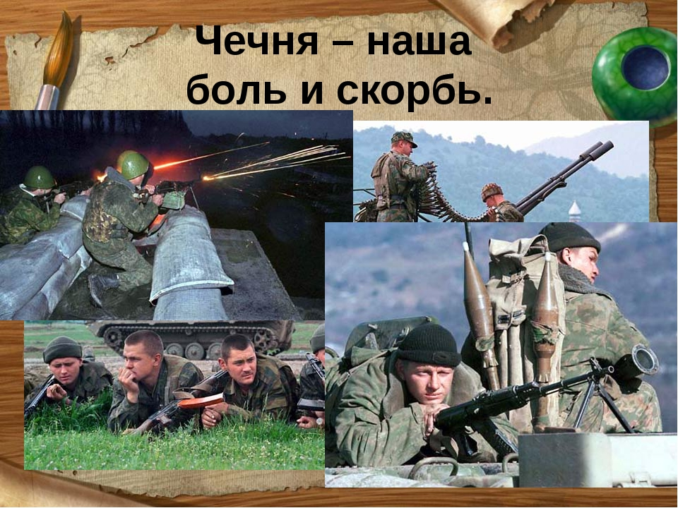

Приложение2

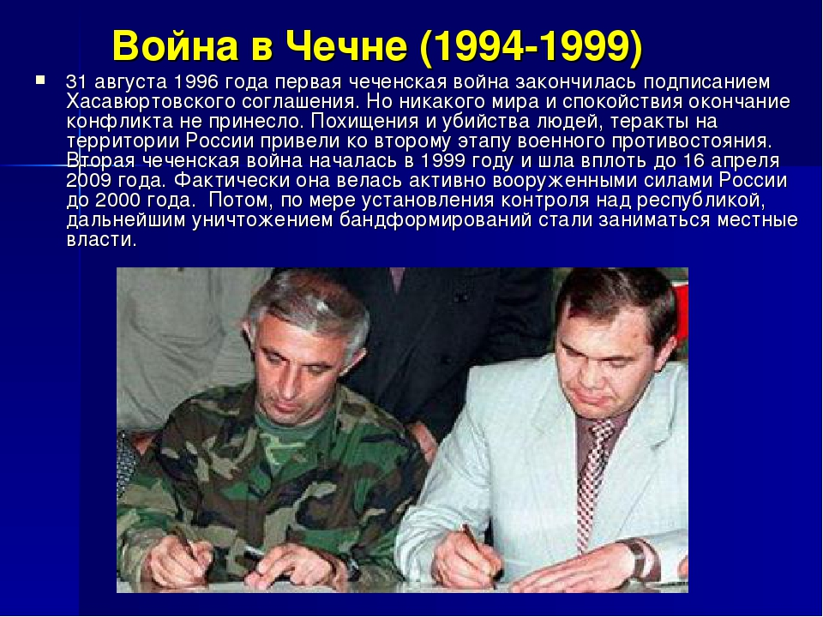
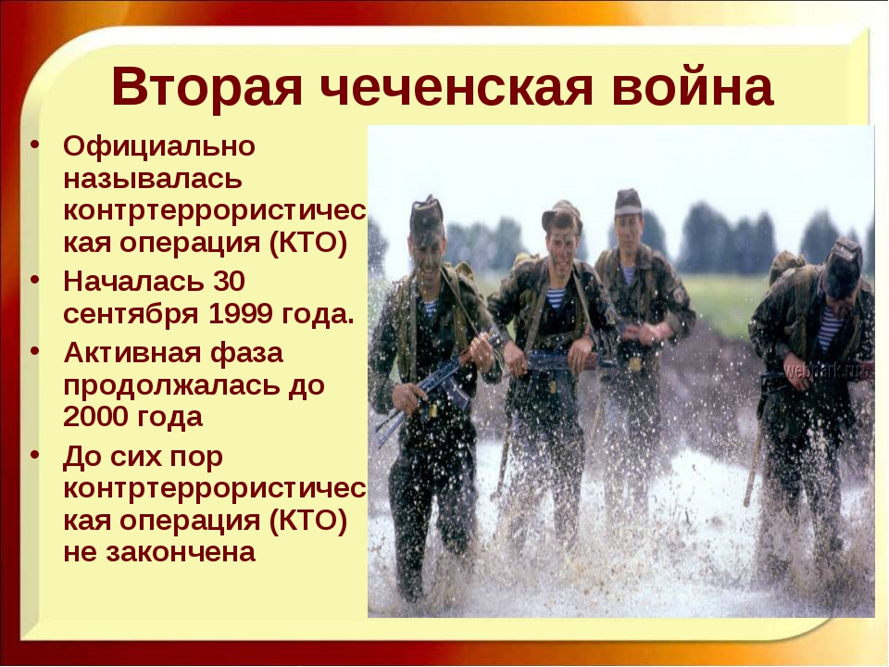

Опрос учащихся школы и старшего поколения об их информированности о данной проблеме :Приложение 3
-Знаете ли вы героев чеченских войн, которые живут среди нас.
-Видели ли вы фильмы о войне в Чеченской республике? Если да, то какие?
Как вы думаете, существует ли угроза целостности Российской Федерации со стороны Чеченской республики в условиях военного конфликта

Нравственные мотивы действий и поступков российских военнослужащих

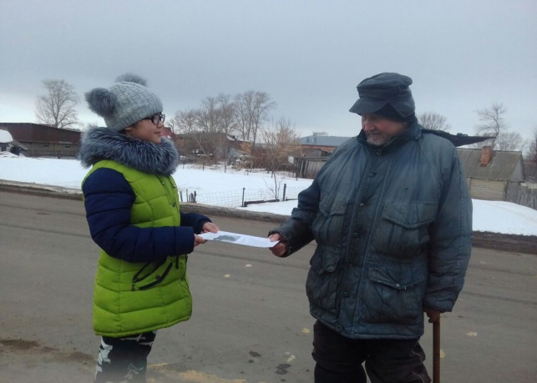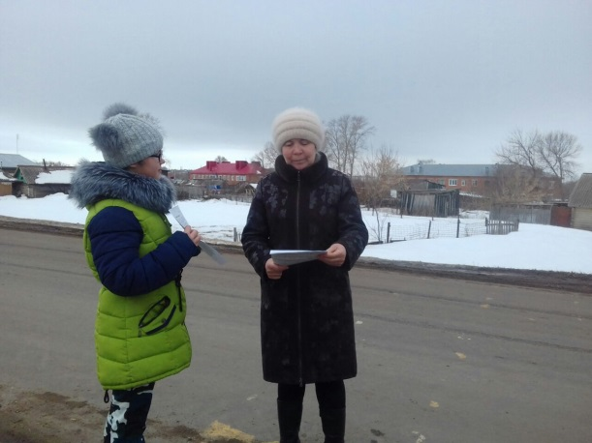

Приложение 4
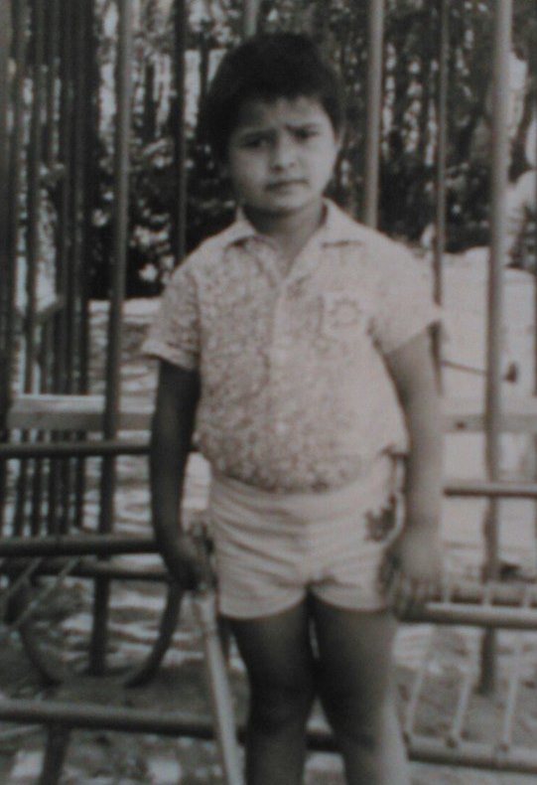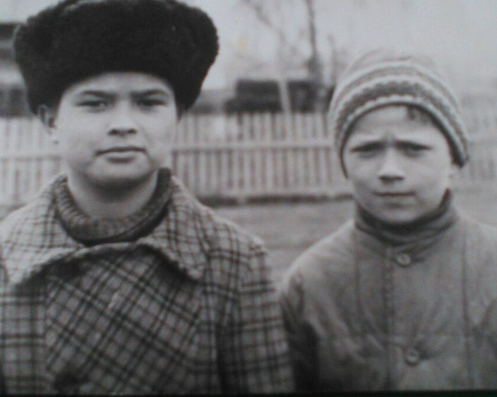
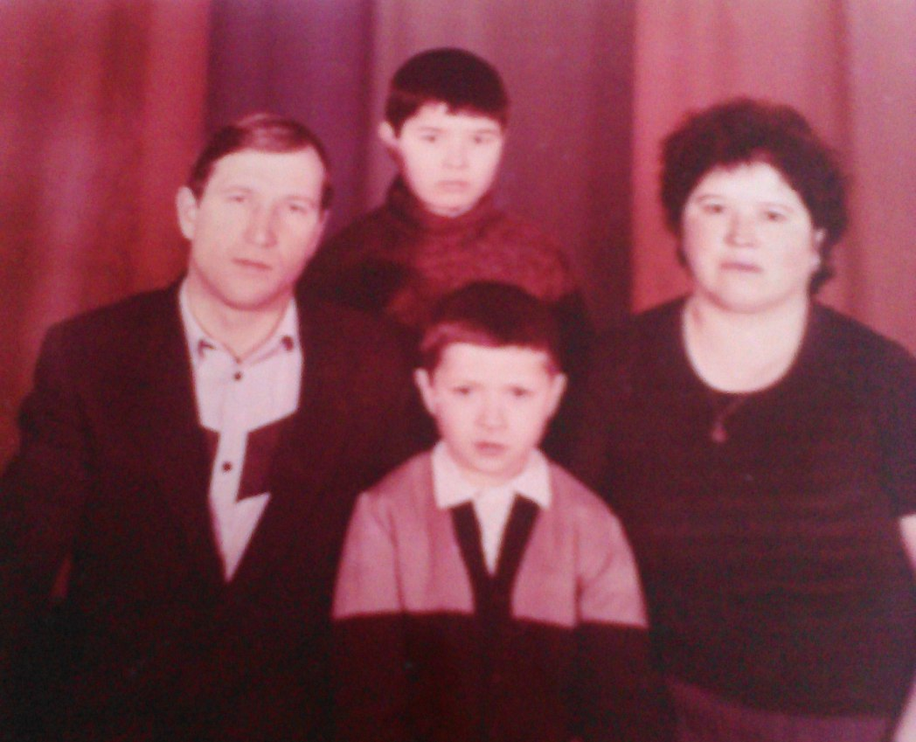

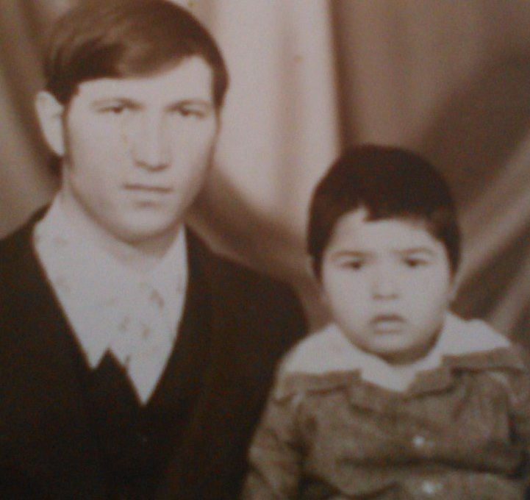

Приложение 5 Мой папа солдат….Солдатские письма….
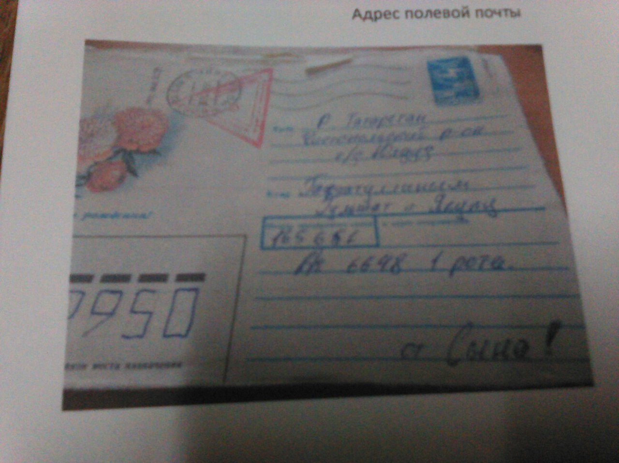

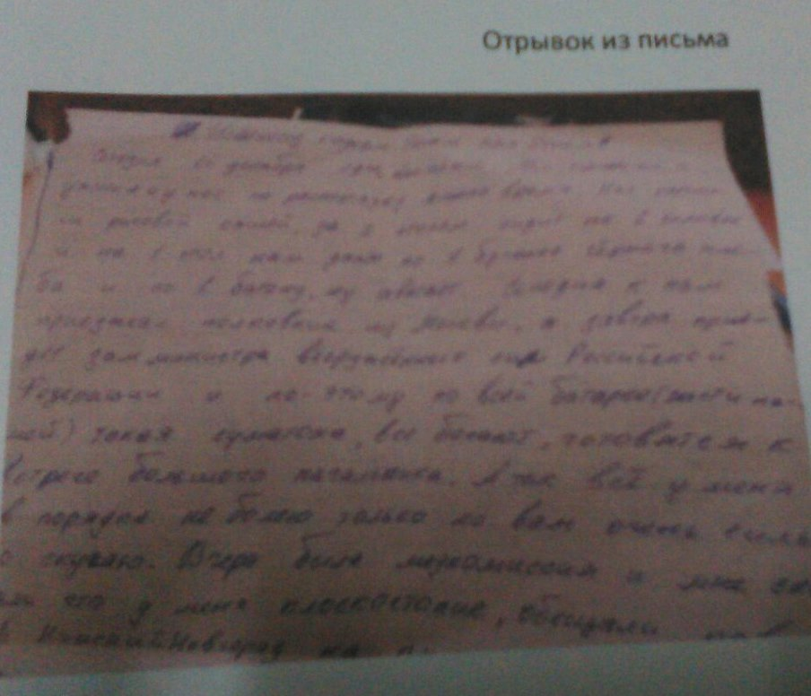

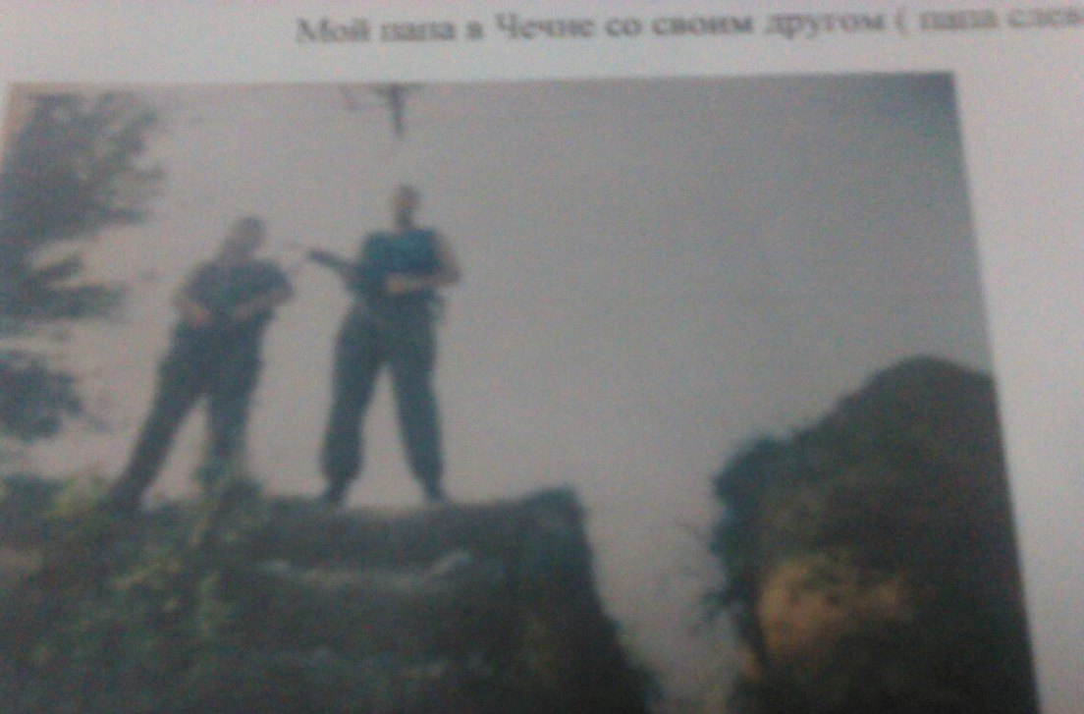

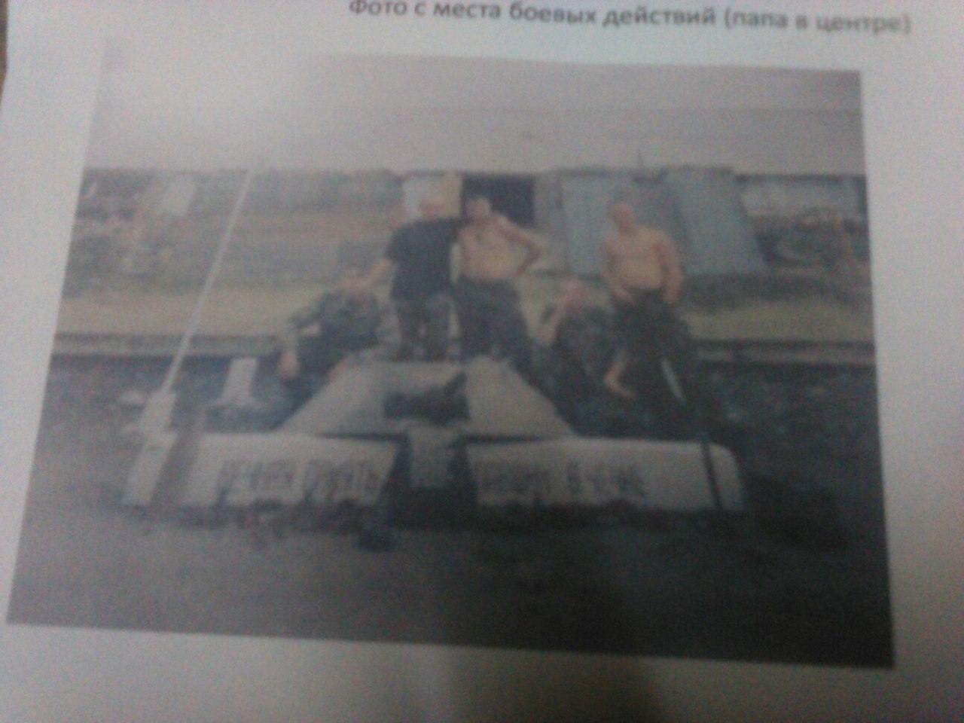

Приложение 6 Экипаж танка, который спас моего папу
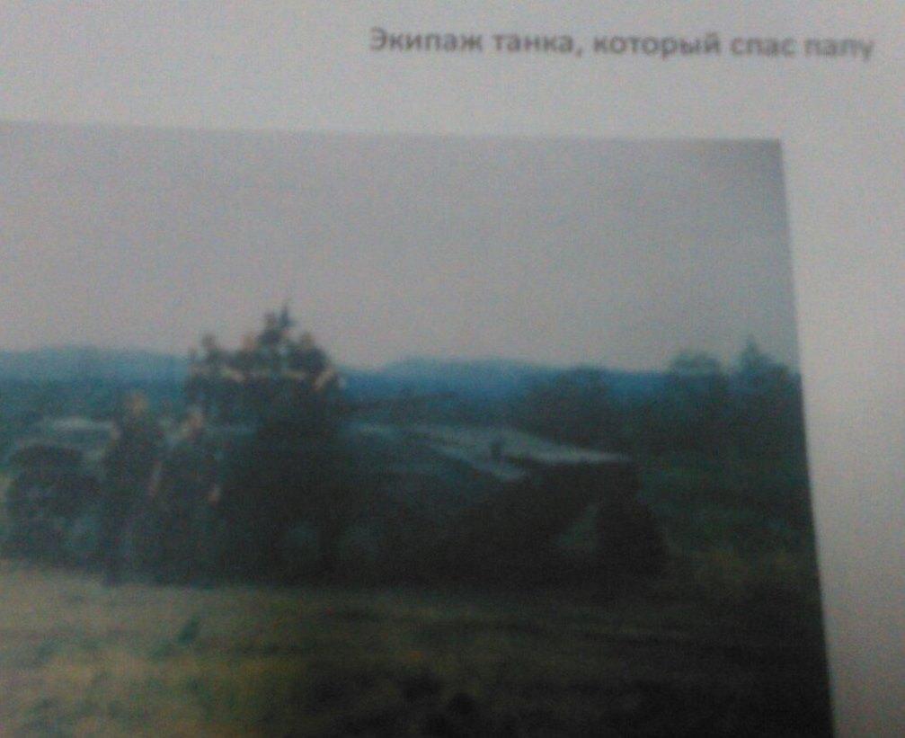

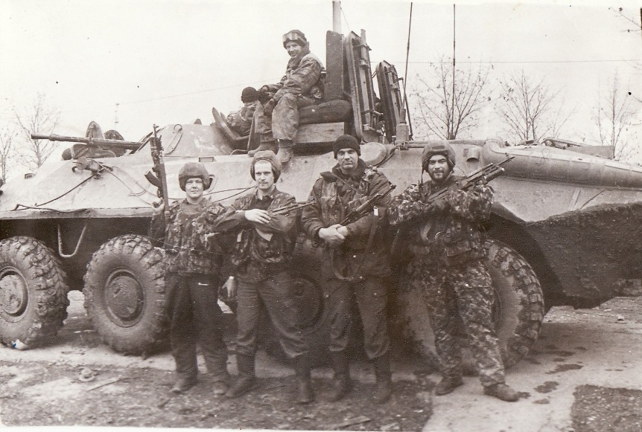

Приложение 7 Боевые награды папы
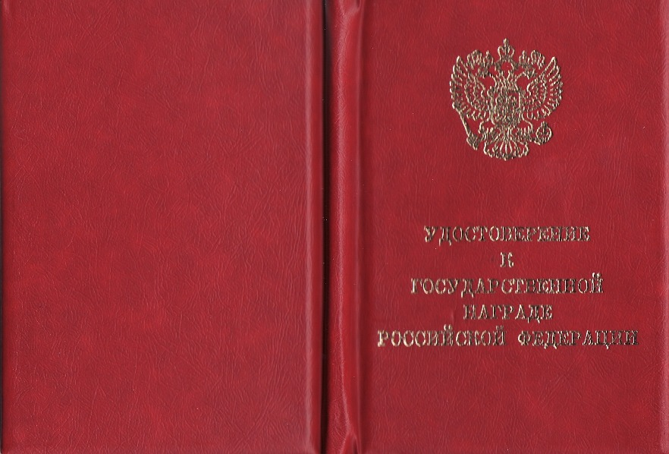

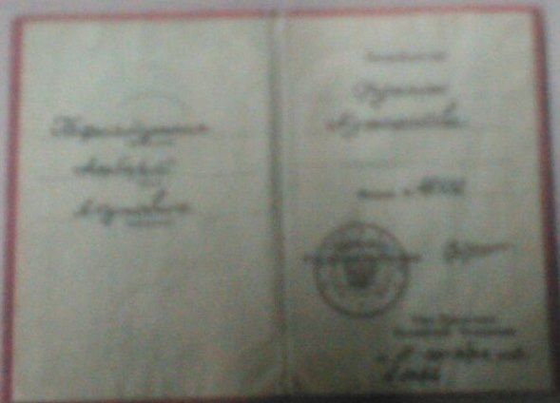

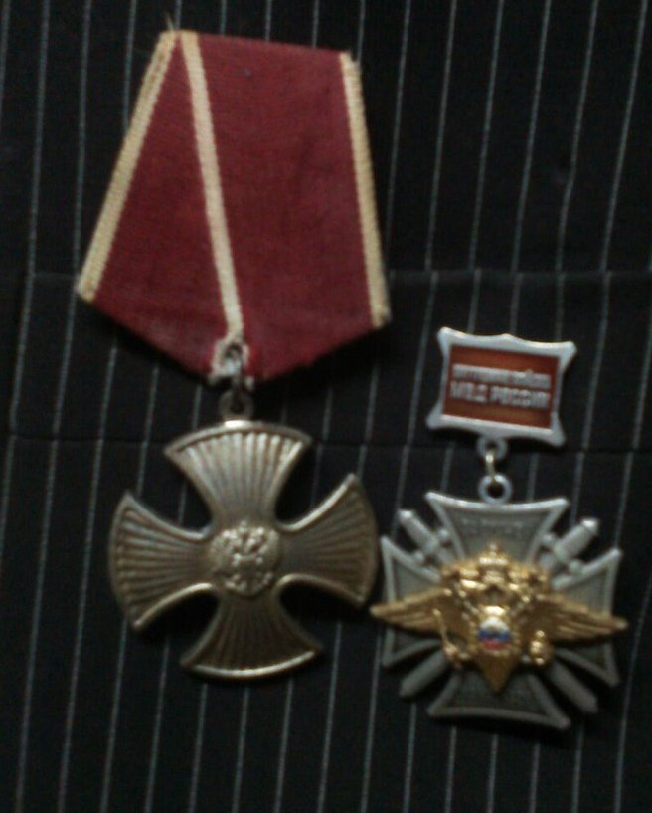

Приложение8 . Наша дружная семья.


